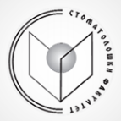
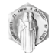
РЕПУБЛИКА СЕВЕРНА МАКЕДОНИЈА
Универзитет „Св. КИРИЛ И МЕТОДИЈ“ - Скопје
Стоматолошки факултет
ул. „Мајка Тереза“ бр. 43, 1000 Скопје

Конечна интегрирани трет рок 22/23-Интегрирани студии од прв и втор циклус по дентална медицина - Приватна квота

Р.Бр. | ИД | Име | Презиме | Поени
1 | 104073 | Ариз | Волина | 87,657
2 | 104056 | Марија | Темелковска | 78,979

